附件6.2现场照片

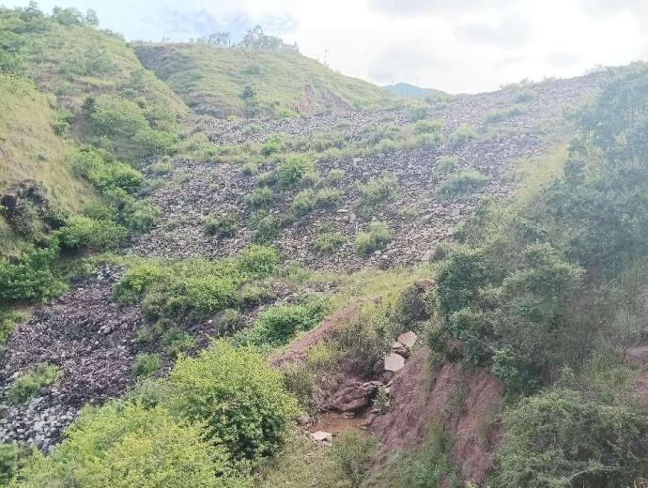 | 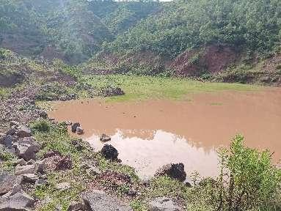
照片1 尾矿堆积坝现状概貌 | 照片2 尾矿库库容面概貌
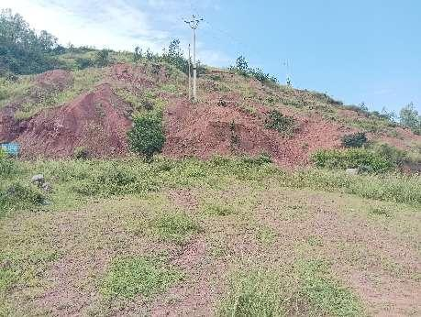 | 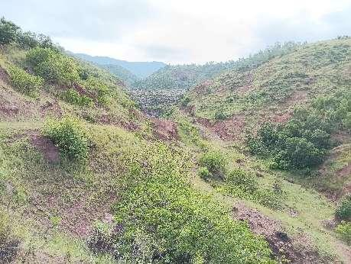
照片3 堆积坝左岸坡地形地貌概貌 | 照片4 堆积坝右岸坡地形地貌概貌
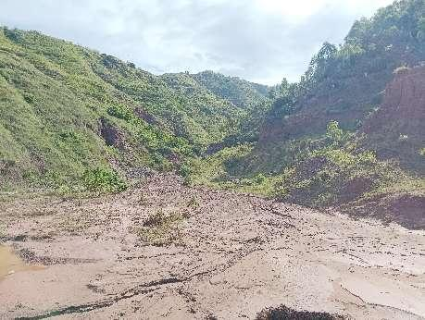 | 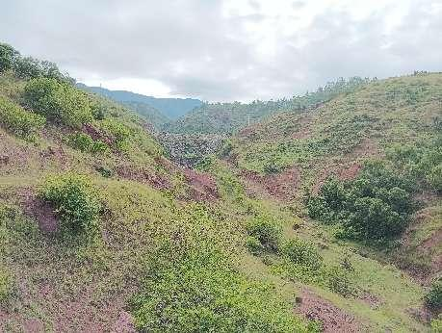
照片4 库区库尾地形地貌概貌 | 照片5 库区下流地形地貌概貌
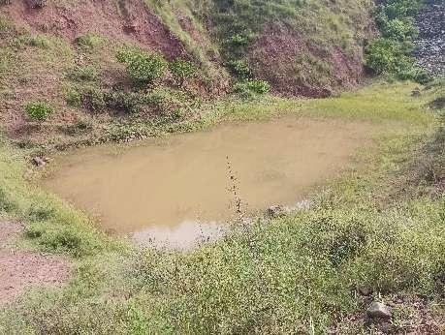 | 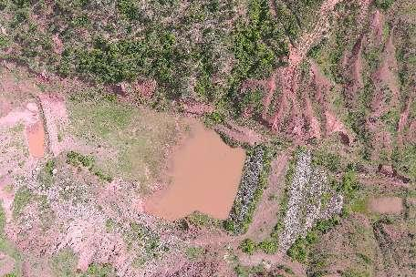
照片6 库区沉积滩现状概貌 | 照片7 库区沉积滩现状概貌
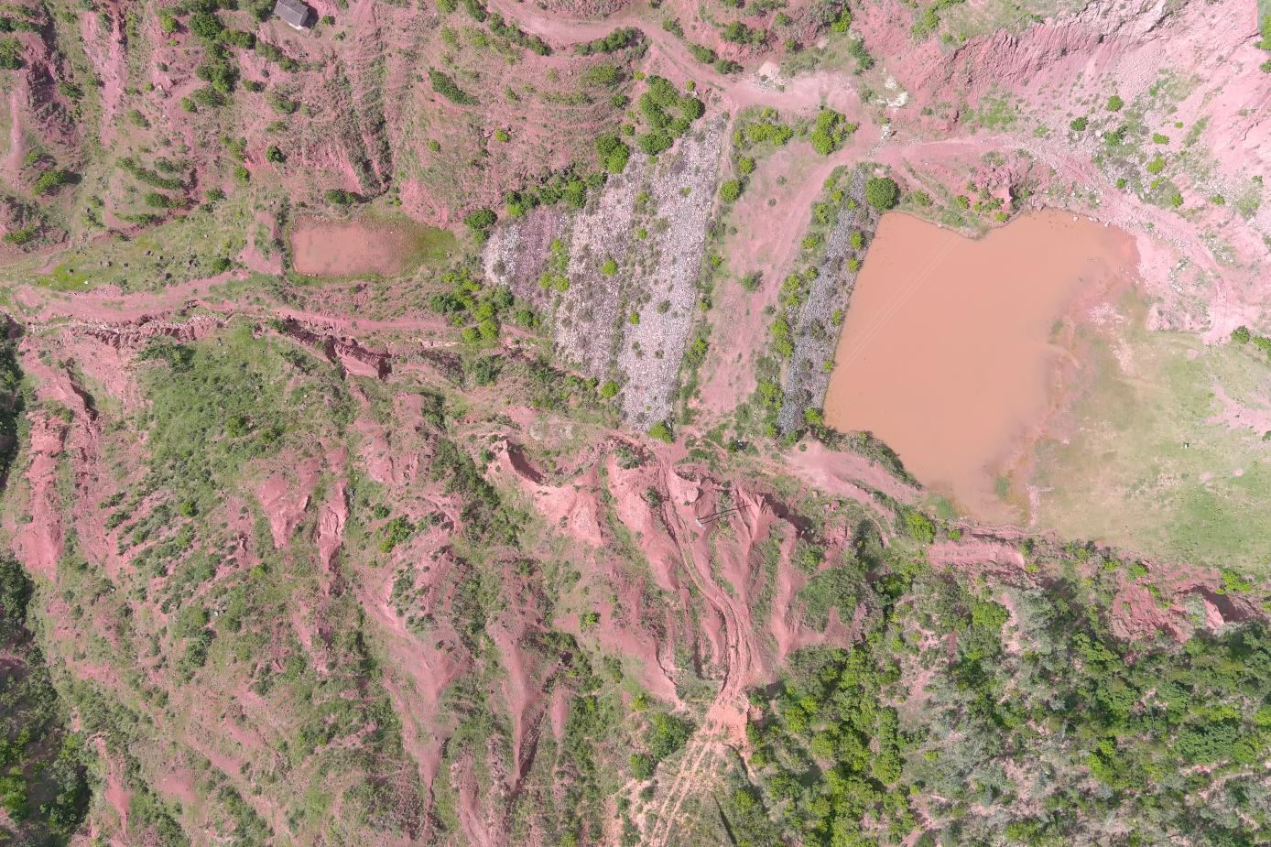
照片7库区俯瞰图

